台州市一般企业投资项目审批（办理建筑许可）

立项阶段“一件事”办事指南
我局按照“一类事项一个部门统筹，一个阶段同类事项整合”为原则，积极探索审批事项整合优化。对标国际一流营商环境，按照减事项、减材料、减环节、减时间、减费用的五减要求，我局与发改联合牵头全市建筑许可四个阶段一件事办事指南及方案制订，指定天台、集聚区为蓝本，重新出台《台州市一般企业投资项目审批（办理建筑许可）立项阶段“一件事”办事指南》。

适用范围
台州市域内一般企业投资项目（含外商投资），以项目赋码为起点，到完成建设用地（含临时建设用地）规划许可。

申请材料目录
序列 | 审批事项名称 | 申报材料 | 备注
1 | 企业投资（含外商投资）项目备案（基本建设） | /
2 | 企业投资（含外商投资）项目备案（技术改造） | /
3 | 企业投资（含外商投资）项目核准（基本建设） | 项目核准申请文件
 |  | 项目申请报告
 |  | 选址意见书（仅指以划拨方式提供国有土地使用权的项目） | 共享材料
 |  | 用地（用海）预审意见（国土资源部门明确可以不进行用地预审的项目除外） | 共享材料
 |  | 工程建设项目招标范围、招标方式、招标组织形式申请文件
4 | 企业投资（含外商投资）项目核准（技术改造） | 项目核准申请文件
5 | 建设项目选址审批 | 建设项目选址申请书
 |  | 标明拟选址位置的地形图(包括电子文件)
6 | 建设项目用地预审 | 标明项目用地范围的乡（镇）土地利用总体规划局部图、土地利用现状图及其他相关图件
 |  | 可行性研究报告、核准或备案项目申请报告 | 共享材料
 |  | 土地勘测定界技术报告及图
7 | 风景名胜区内建设活动审批 | 涉及风景名胜区建设项目选址申请书
 |  | 项目风景区规划符合性文件
 |  | 标明拟选址位置的地形图
 |  | 专家论证意见
8 | 移民安置规划审核 | 移民安置规划及设计文件
9 | 社会稳定风险评估报告审查 | 社会风险评估报告
10 | 无居民海岛开发利用审批 | 海岛及开发利用位置的坐标图
 |  | 开发利用具体方案
 |  | 开发利用项目论证报告
11 | 海域使用许可 | 海域使用论证材料
12 | 建设用地（含临时建设用地）规划许可 | 用地红线图
 |  | 土地出让合同

办理时限
15天（不包括公示公告、异议处理、企业整改等时间）。

结果送达
送达方式：当场送达、快递送达或电子文件网上送达。

咨询途径
0576-88685178。
监督投诉电话
0576-88209323。

办公地址和时间
办公地址：台州市人民政府行政服务中心（台州市开发大道692号广达嘉苑3号楼）一楼投资项目专窗。
办公时间：工作日夏季：上午8:30-12:00，下午2:00-5:00；冬季：上午8:30-12:00，下午1:30-4:30。

流程图
3.0平台阶段申报流程
1.赋码机关为申报的项目赋码后，到【项目申报】下面点击【有码项目报批】。
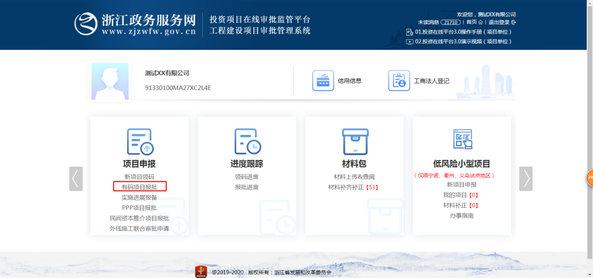
- 进入有码项目列表，可以查看到所有已经被赋码的项目，根据“项目名称”和“项目代码”查询想要进行报批的项目。选择要报批的项目，点击【阶段报批】。
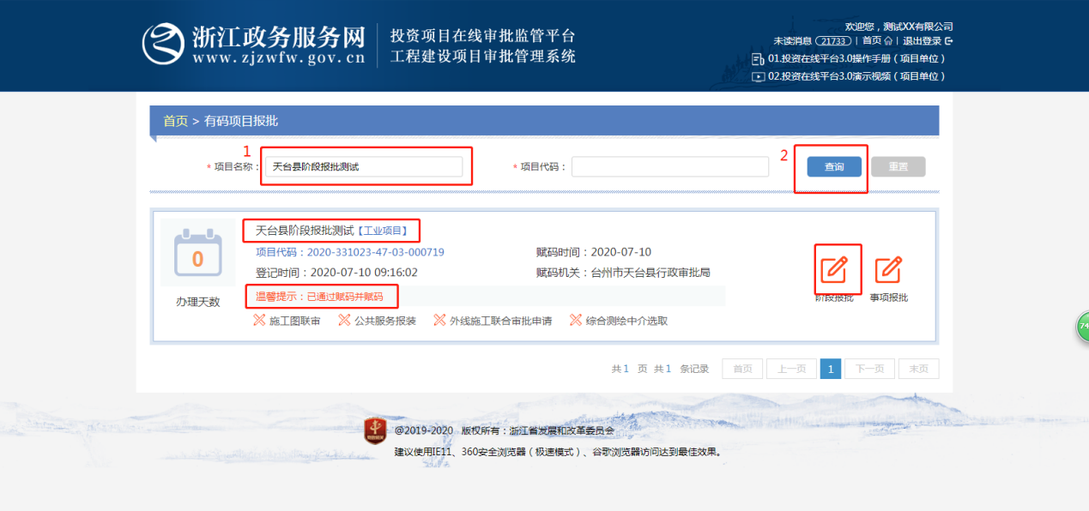
3.点击【立项申报】。
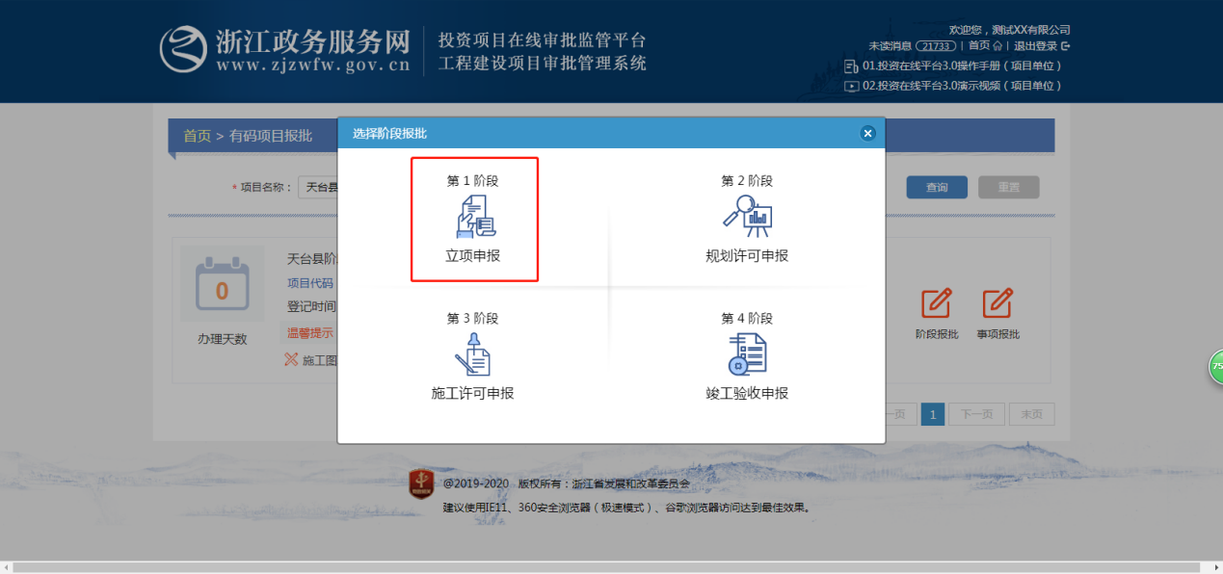
4.点击【立项阶段申请】按钮，开始立项阶段申请。
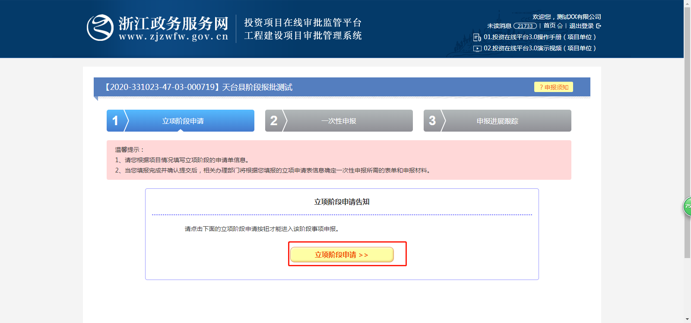
5.第二步“一次性申报”，此时会提示“相关审批部门正在根据您填报的立项申表信息，确定立项阶段一次性申报所需的表单和申报材料。”时间期限为1个工作日。
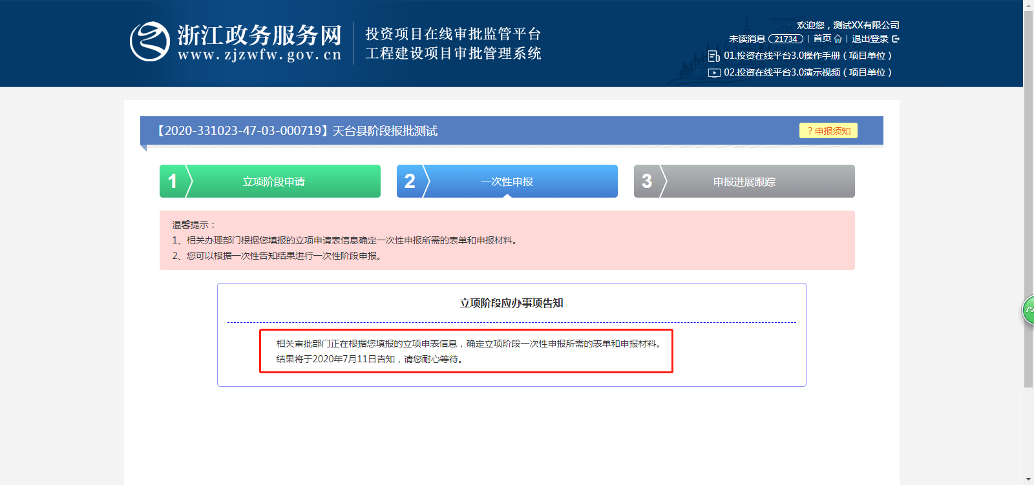
6.审批人员在确定好一次性申报所需要的表单和申报材料之后，会通知项目单位用户，登录系统后，会在“一次性申报”中查看到应办事项，点击【立项阶段申报入口】按钮，填写表单和上传材料。
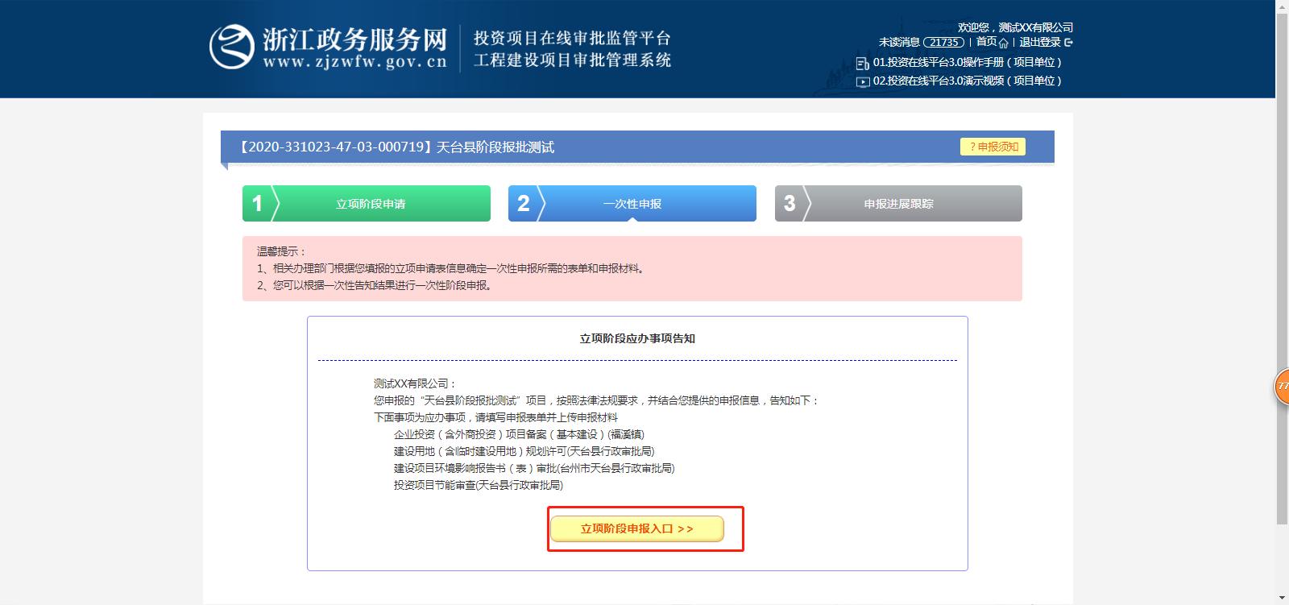
7.填报材料分为【立项申请材料】和【立项申请表单】两部分，首先点击【立项申请材料】按钮，选择需要上传的材料，点击【上传材料】。
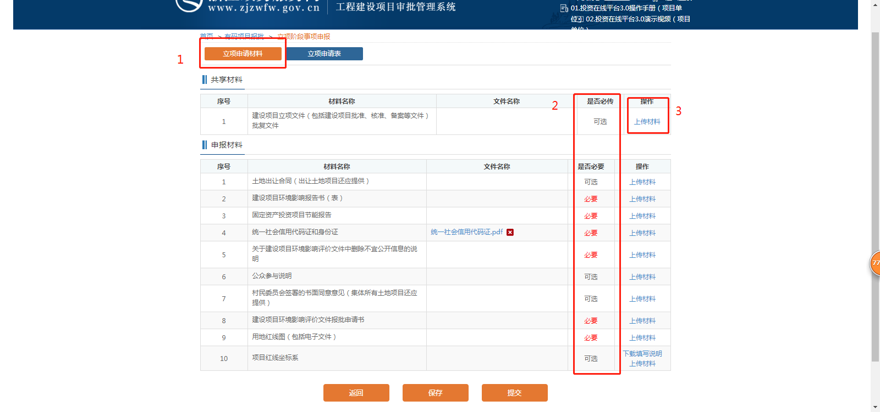
8.申请表填写操作并提交，立项阶段申报完成。

